REQUERIMENTO N° 196/2021
Solicita informações do Executivo, junto ao Órgão competente, sobre a criação de uma Central de Intermediação em Libras em nosso Município.
REQUEIRO à Mesa, após ouvido o Douto Plenário, na forma regimental vigente, que seja oficializado ao Excelentíssimo Senhor Igor Soares Ebert, Prefeito Municipal, para que verifique junto ao órgão competente, informações sobre criação de uma Central de Intermediação em Libras em nosso Município.
Justificativa
Senhor Presidente,
Senhoras Vereadoras,
Senhores Vereadores,

A referida central de libras tem a finalidade de intermediar o atendimento da pessoa com deficiência auditiva, surdos e surdo cego nos órgãos da administração pública, pois hoje em nosso município não temos um atendimento diferenciado para atender a esse público, o que vem a ferir preceitos de nossa Constituição federal que em seu artigo 5º define em seu caput que; “Todos são iguais perante a lei, sem distinção de qualquer natureza, garantindo-se aos brasileiros e aos estrangeiros residentes no País a inviolabilidade do direito à vida, à liberdade, à igualdade, à segurança e à propriedade,..”, assim todos tem garantido seu direito de ser tratado de forma igual pela administração pública, onde esse tratamento igualitária é norteado pelo princípio da igualdade, como bem define o professor: NERY JUNIOR; “Dar tratamento isonômico às partes significa tratar igualmente os iguais e desigualmente os desiguais, na exata medida de suas desigualdades”.

Assim a criação da Central de Intermediação em Libras, não é um privilégio concedido a essas pessoas, e sim, o cumprimento de uma obrigação da Administração Pública para com eles, pois tornara mais acessível esses locais de grande importância para a população.

Considerando a facilitação de acesso e um atendimento qualificado aos portadores de deficiência auditiva, surdos e surdos cegos nos Órgão Públicos vem ao encontro do decreto Nº 9.656, de 27 de dezembro de 2018, que versa em seu artigo 26 que ; ”O Poder Público, as empresas concessionárias de serviços públicos e os órgãos da administração pública federal, direta e indireta, deverão garantir às pessoas surdas ou com deficiência auditiva o seu efetivo e amplo atendimento, por meio do uso e da difusão da Libras e da tradução e da interpretação de Libras - Língua Portuguesa”.

Por conseguinte, a modalidade de atendimento da Central de Intermediação em Libras pode ocorrer de forma presencial, por telefone ou via WhatsApp, o que facilitará muito o seu acesso por seus usuários.

Essa Central de Intermediação em Libras já é uma realidade na cidade de São Paulo, que tem como público alvo as “pessoas com deficiência auditiva, surdos e surdocegos usuários de serviços públicos da cidade de São Paulo”.

Esse Vereador vem lutando pela inclusão do surdo na sociedade, por entender toda a dificuldade que essas pessoas têm em levar uma vida digna sem preconceitos, de forma participativa na sociedade, assim através de minha nobre função como Vereador, venho formulando vários projetos com essa finalidade, submetendo-os ao Plenário da Câmara dos Vereadores, e ao Chefe do Poder Executivo junto aos Órgãos competentes, sendo esses;

Oficio número 206/2019 - Capacitação dos guardas civis municipais, em linguagem de sinais (LIBRAS).
Oficio número 002/2019 – Contratação de Interprete de LIBRAS para a Câmara Municipal de Itapevi.
Oficio 096/2017 - cobrança em razão dos ofícios de 2017 que solicitava a contratação de interprete de LIBRAS para a Câmara Municipal de Itapevi.
Requerimento número 447/2017 – Solicitando informações sobre os profissionais que participaram do curso de LIBRAS, referente a sua alocação, para saber quais secretarias estão direcionando esses profissionais para atender os deficientes auditivos.
Além de vários outros projetos que estão em tramitação tais como; a criação de Políticas públicas inclusivas de pessoas com deficiência auditiva nas escolas municipais, a aquisição de aparelhos auditivos para serem distribuídos aos nossos munícipes com deficiência auditiva, entre outros que ainda viram.

Este pleito já foi feito no requerimento número 1233/2019 e no requerimento número 365/2020 e estamos reiterando o pedido.

Sala das Sessões Bem-vindo Moreira Nery, 25 de janeiro de 2021.
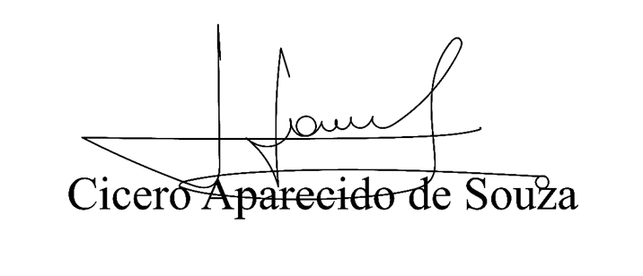
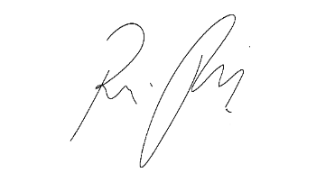
Vereador Aparecido - 

